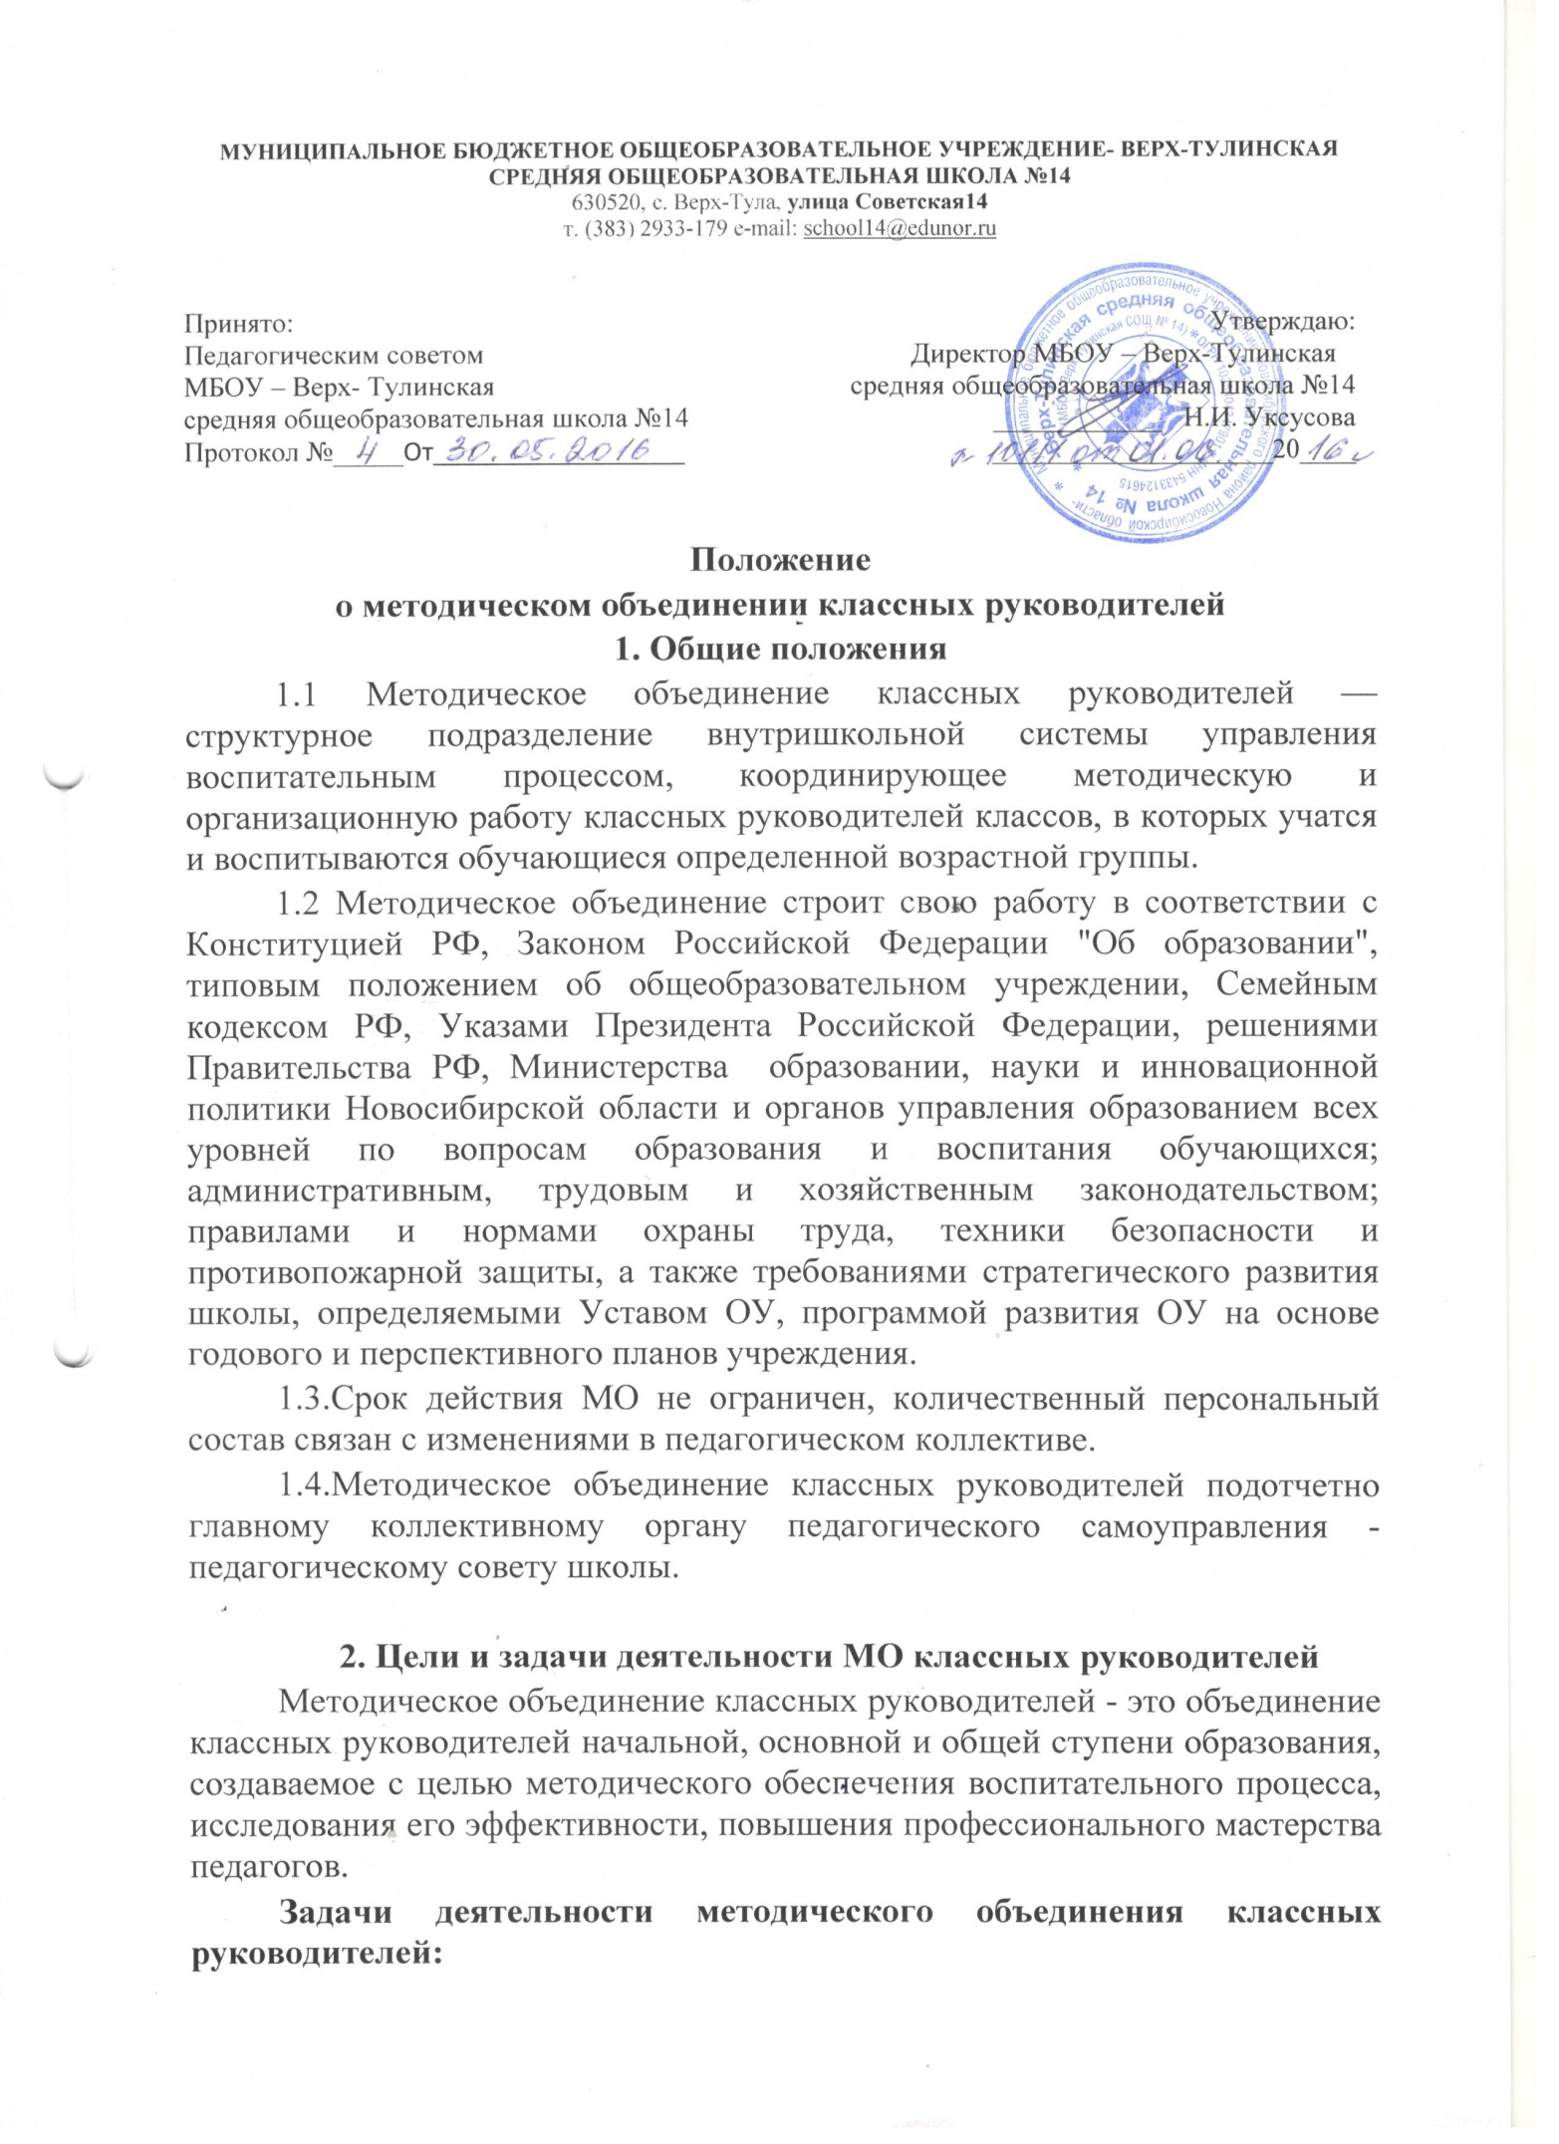

учителями МО и заместителем директора по УВР представляет на утверждение директору школы.
2.3. Посещает уроки и другие мероприятия, проводимые учителями – предметниками, анализирует их и доводит результаты до сведения учителей МО.
2.4. Отслеживает своевременную подготовку и проведение школьного тура предметных олимпиад, конкурсов учителями МО, обобщает и анализирует результаты и представляет их заместителю директора по УВР.
2.5. Обобщает информационно-аналитические материалы по вопросам деятельности МО.
2.6. Обеспечивает методическую помощь учителям МО в освоении инновационных программ и технологий, овладении методикой подготовки и проведения общешкольных мероприятий (олимпиады, конкурсы и т.д.), организует просветительскую работу для учителей МО, консультирует их по вопросам организации учебно-методической работы.
2.7. Обеспечивает своевременность повышения профессионального мастерства и квалификации учителей МО, организует проведение обучающих занятий для молодых специалистов и вновь пришедших учителей.
2.8. Представлять учителей МО за успехи в работе, активное участие в инновационной и научно-исследовательской деятельности к награждению и поощрению
2.9. Участвует в работе совещаний, методического совета и планерок у заместителей директора и информирует об итогах деятельности учителей МО.
2.10. Изучает инновационные процессы в методике преподавания учебных предметов и вырабатывает на их основе рекомендации для учителей МО.
2.11. Устанавливает и развивает творческие связи и контакты с другими МО и аналогичными подразделениями в других учебных заведениях
3. Права руководителя МО.
Председатель МО имеет право в пределах своей компетенции:
3.1. Вносить предложения по совершенствованию профессиональной деятельности учителей и руководителей МО.
3.2. Доводить и давать обязательные для исполнения указания учителям МО.
3.3. Посещать любые мероприятия, проводимые учителями МО, для оказания методической помощи и осуществления систематического контроля качества их проведения.
3.4. Получать от администрации ОУ информацию нормативно-правового и организационно-методического характера по вопросам образовательной деятельности.
3.5. Обмениваться информацией по вопросам, входящим в свою компетенцию, с педагогическими работниками других ОУ района.
3.6. Обращаться за консультациям и по проблемам образовательной деятельности к методистам РМК.
3.7. Повышать профессиональную квалификацию.
4.Ответственность.
4.1. За неисполнение или ненадлежащее исполнение без уважительных причин Правил внутреннего трудового распорядка школы, законных приказов и распоряжений администрации школы и иных локальных нормативных актов, должностных обязанностей, установленных настоящей Инструкцией, руководитель МО несет дисциплинарную ответственность в порядке, определенном трудовым законодательством.
4.2. За виновное причинение школе или участникам образовательного процесса ущерба в связи с исполнением (неисполнением) своих должностных обязанностей руководитель МО несет материальную ответственность в порядке и в пределах, установленных трудовым и (или) гражданским законодательством.
4.3. Руководитель МО несет ответственность в соответствии с действующим законодательством о труде за несчастные случаи, происшедшие с работниками, обучающимися, воспитанниками во время осуществления своей деятельности.

